拖拖拉拉到昨天晚上（2.18）才开始着手，不过还在赶在今天（2.19）完成了（脖子酸透了）。因为其实寒假的时间安排不是很合理，前面时间都用去做算法组的考核了，做到30多题出一点就浪去了，毕竟该浪还得浪啊😏。到年后才恶补了很多面向对象的知识，因为报了蓝桥杯的java组，所以之前看过java的基础语法，发现跟c/c++有很大的相似度，所以就猛地把它看完，面向对象也看了一点，但都没怎么仔细看。所以本次项目中的知识都还是在年后刚学的。为了赶时间教程里面的案例基本没怎么跟着打（我看的是b站尚硅谷的，之前没放假在学校的时候看的是黑马程序员的，发现尚硅谷讲的要比黑马的好一点，课程的框架，顺序设计的比黑马合理一些，个人感jio，至少我看那么快前后不怎么会糊涂，黑马看着看着前后知识就有点混了，可能是看黑马的时候没心看吧），只是在教程结束的时候跟着打了教程里面的项目三，打完感觉比起只看视频又顿悟了许多（确实得多敲）。我是把b站上的视频用下载器下载下来看的，因为这样效率高（倍速播放，最高支持4倍速！随便拖放不卡顿，随时随地），我发现我有些天学习时长异常惊人，真是沉(赶)迷于(考)学习(核)无法(任)自拔(务)！

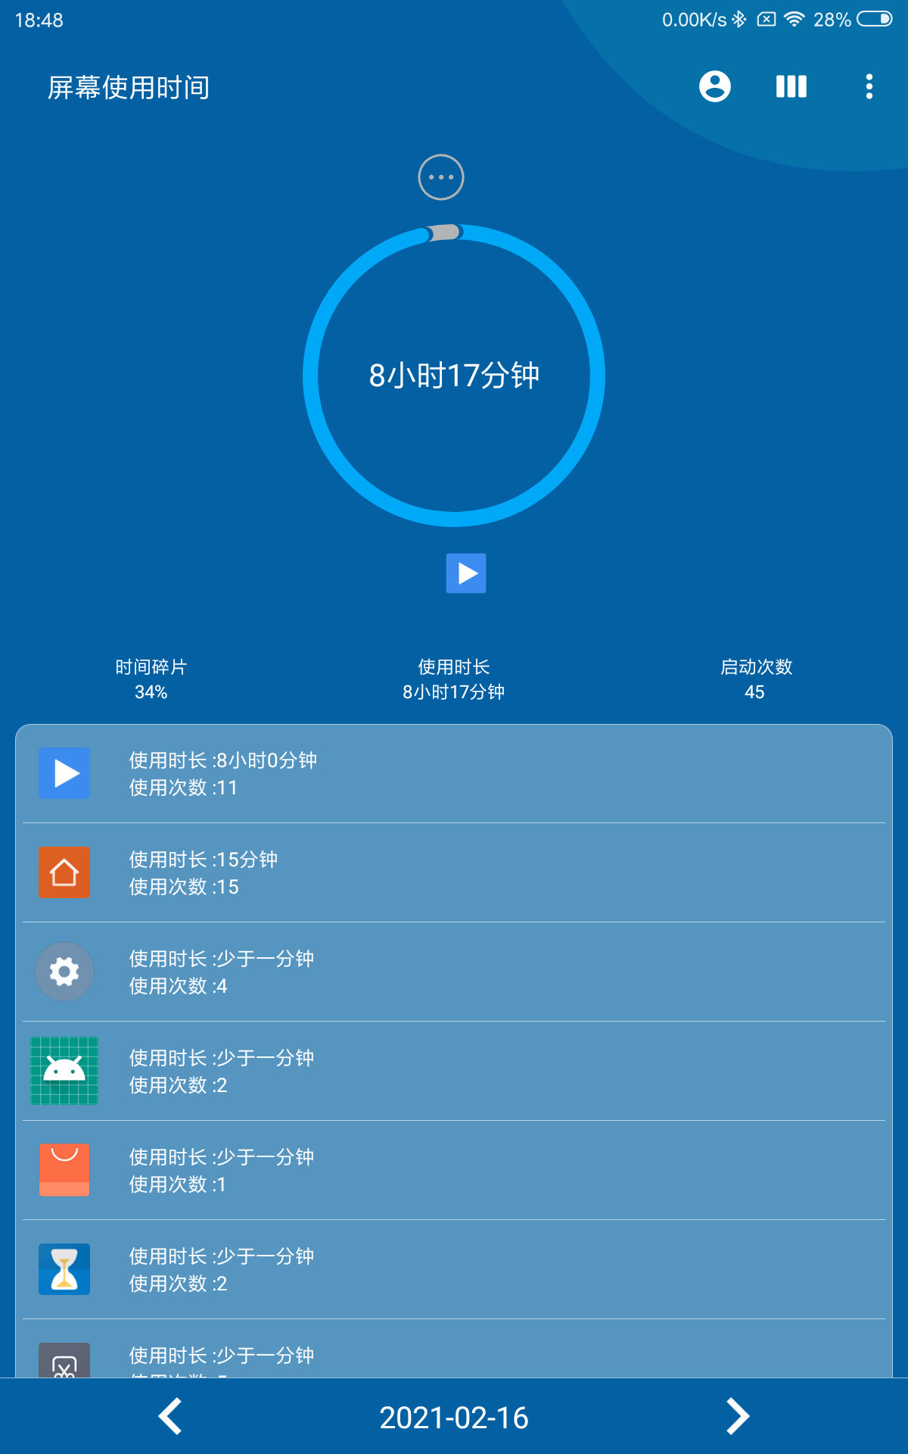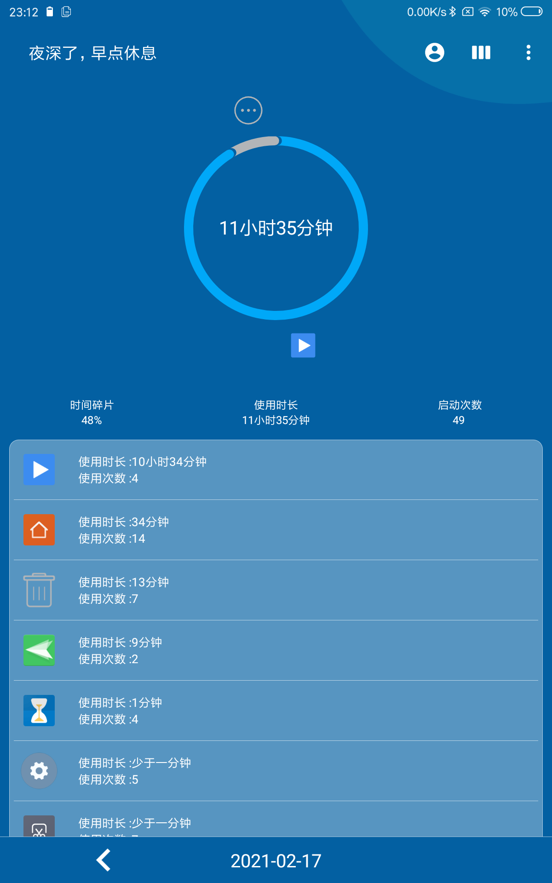

传到平板上看的（MX播放器，旧版好用👍🏻）

开始做的时候类的设计，对于一些功能的如何实现确实有点糊涂的，毕竟是学完java

写的第一个小项目，不过后面把需要定义的方法都定义好后，整个结构就清晰很多了。

在所用的类中，我主要抽出两个类作为主要的类，一个是用户管理类（UserManager），负责对用户的相关操作，还有一个是售货机类（Machine），主要负责货架饮料的管理类。而当前的用户拥有的用户组，当前登录的用户等则作为UserManager的属性。具体怎么实现着一句两句也说不清，看代码吧。

其中UserManage和Machine采用单例设计模式饿汉写法，因为程序确实只需要一个管理类实例来进行管理就可以了，而售货机也只需要一个实例就可以了。

在一些类的调用上，封装了Input类和View类， 比如在别的类需要获取键盘输入的时候，统一来Input类调用，在别的类需要打印界面的时候，统一来View类调用，方便管理

1. 对这份考核作业的评价，如个人觉得实现这份考核作业的难易程度、预计实现耗时，这个作业是否合理 ,这次考核遇到了什么阻碍(记录下来)，帮助程度以及是否有提升作用等

难度刚刚好，对于我这种刚学完java的，练手难度适中，挺合理的。实现耗时一天吧，充2.18吃完晚饭六点多开始着手，到今天晚上进行最后的修修补补，差不多一天吧(是那种除了吃饭睡觉都在电脑前的一天)。阻碍倒是没什么大的阻碍，就是坐一整天是真的冷，手冷得越打越慢。跟前几天沉(赶)迷于(考)学习(核)无法(任)自拔(务)的情况差不多，脖子没了。

1. 为什么想加入爪哇部落

这就不用说了吧，学技术，学能力。

1. 对爪哇部落的印象

挺不错

1. 想对爪哇部落说的话

博取众长，共同进步！